R E Q U E R I M E N T O Nº. 284

SESSÃO ORDINÁRIA DE 19/4/2021

Excelentíssimo Senhor Presidente Da Câmara Municipal:

Considera-se a preocupação e toda prioridade que a questão ambiental tem na vida das pessoas, todo impacto positivo ou negativo observados por conta da aplicação correta ou incorreta das pessoas em ações cotidianas, muitas vezes simples, mas que causam grande impacto coletivo.
De acordo com o Art. 62 da Lei Municipal n° 2.482/1985, alterado pela Lei Complementar n° 926/2011, “Os proprietários, titulares do domínio útil ou possuidores, a qualquer título, ou responsáveis por imóveis urbanos localizados no Município de Botucatu, lindeiros a vias ou logradouros públicos dotados ou não de calçamento, guias e sarjetas, são obrigados a mantê-los limpos, capinados, desinfetados, drenados, livres de mato, lixo, detritos, entulhos ou qualquer outro material nocivo à vizinhança e à coletividade e com portão de acesso em perfeita ordem”.
Existem grandes oportunidades de melhoria sobre o assunto, objeto deste requerimento, em toda cidade, pois é comum ainda, infelizmente, nos depararmos com propriedades urbanas que demandam variados tipos de atenção e manutenção (fotos anexas).
Muitos problemas sanitários e de saúde podem ocorrer por conta desta situação, notadamente doenças terríveis como a dengue, bem como a presença de animais peçonhentos e outros problemas de grande impacto na saúde do município.
Sendo necessário que o Poder Público tome providências urgentes diante do exposto, REQUEREMOS, depois de cumpridas as formalidades regimentais, ouvido o Plenário, seja oficiado ao Excelentíssimo Prefeito, MÁRIO EDUARDO PARDINI AFFONSECA, solicitando, nos termos da Lei Orgânica do Município e juntamente com a Secretaria competente, intensificar a fiscalização e adotar medidas cabíveis referente a terrenos particulares nas proximidades e no entorno das Ruas 1º de Maio e Nossa Senhora de Fátima, na Vila Antártica, onde é notório que apresentam condições insalubres, com mato alto, sujeiras e concentração de animais peçonhentos, passíveis também de outros problemas sanitários e de saúde.

Plenário “Ver. Laurindo Ezidoro Jaqueta”, 19 de abril de 2021.

Vereador Autor SILVIO
REPUBLICANOS

SS/mal

[parte integrante do Requerimento n° 284/2021]

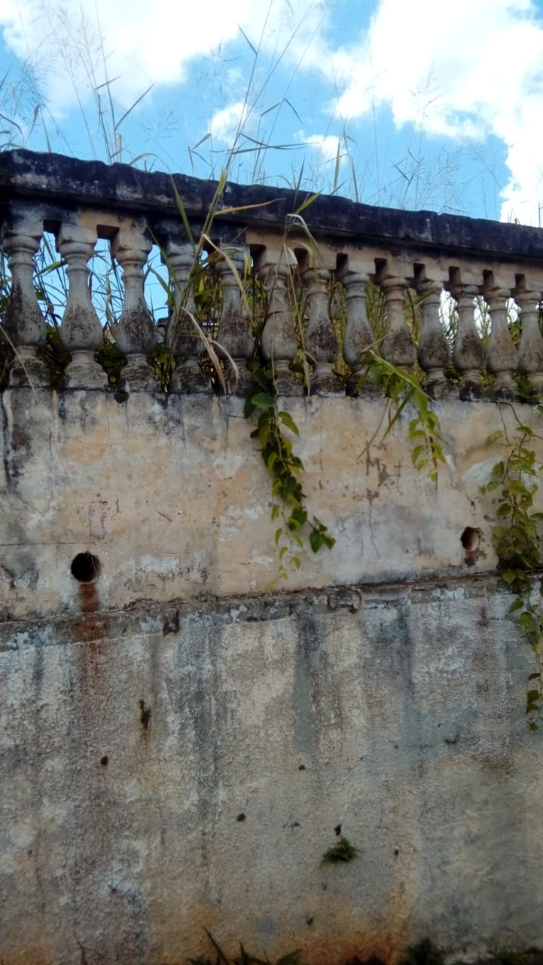 | 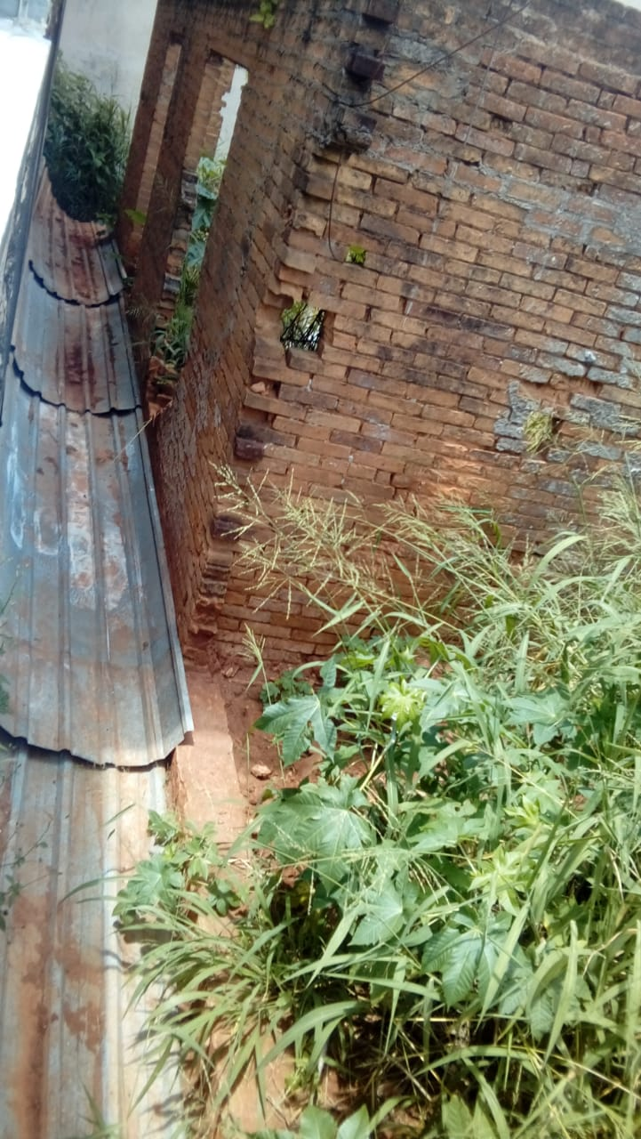
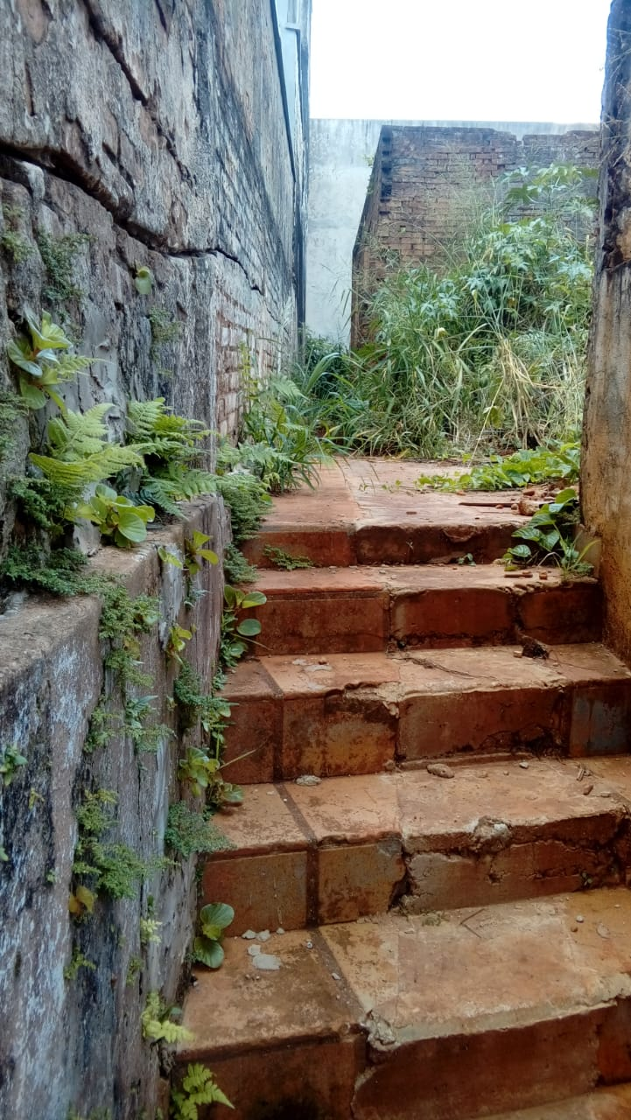 | 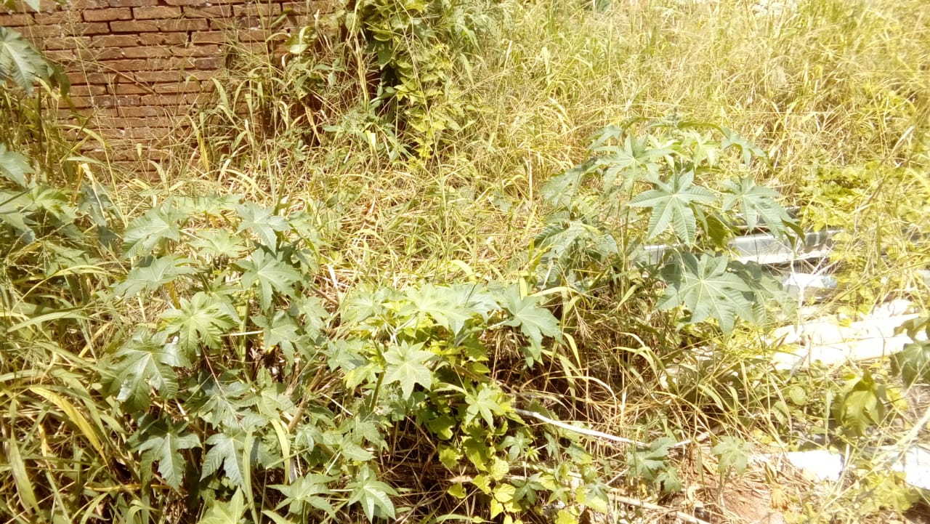

[parte integrante do Requerimento n° 284/2021]

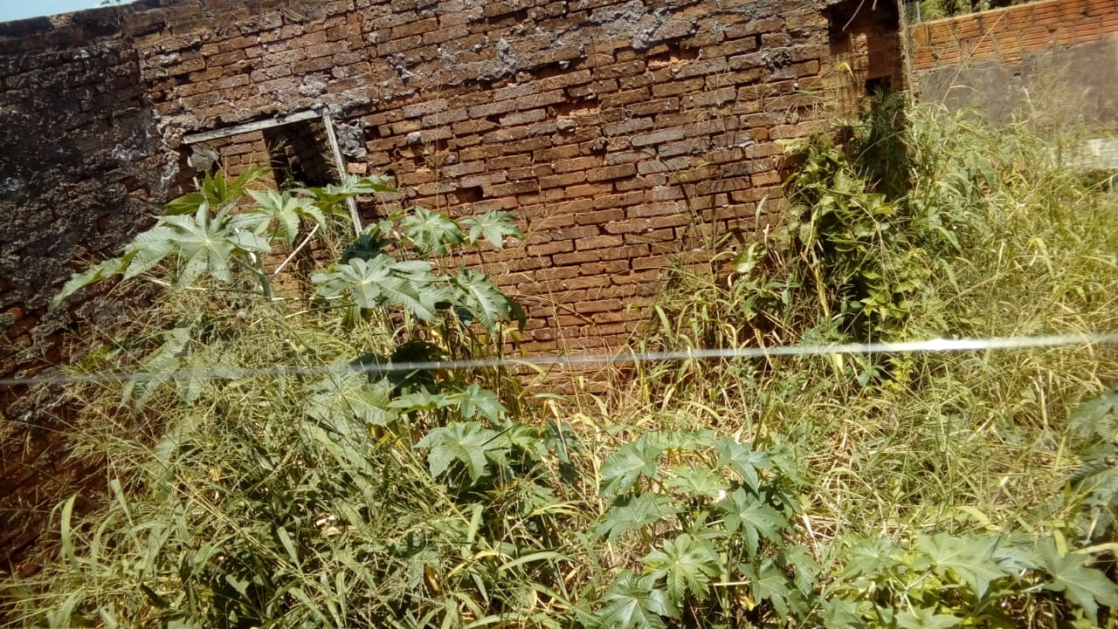 | 